1. **单项选择题（每题3分，共24分）**

1、报纸上放有小明的近视眼镜、爸爸的老花眼镜、奶奶度数更深的老花眼镜及妈妈的平光眼镜如图，则奶奶的眼镜是图1中的 （ ）

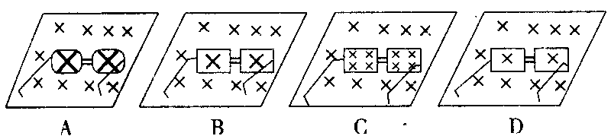

图1

A

B

C

D

2、图2中的四幅图，分别表示近视眼成像情况和矫正做法的是 （ ）

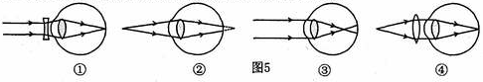

图2

A．②① B．③① C．②④ D．③④

3、在银幕上看到的电影画面都是正立的，在放电影时应将电影拷贝 （ ）

A.正立着放在小于2f的位置上 B.倒立着放在小于2f的位置上

C.正立着放在2f和f之间的位置上 D.倒立着放在2f和f之间的位置上

4、萧萧有一只透镜，经测量后焦距为8cm，当把一物体放到2f的位置时，萧萧又测量了像的大小，发现像比物小，那么这只透镜实际的焦距 （ ）

A.大于8cm B.等于8cm C.小于8cm D.不好说

5、如图3所示，手握放大镜，隔着放大镜看物体，则看到的 （ ）

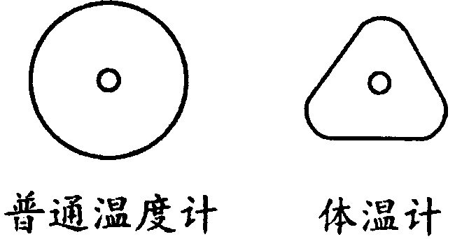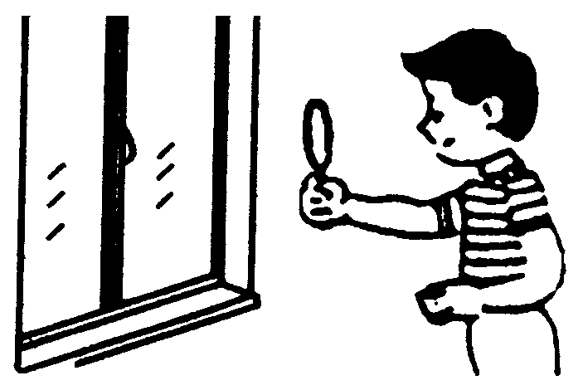A．只能是正立放大的像

B．只能是倒立缩小的像

图4

C．只能是倒立放大的像

图3

D．前三种像都可以看到

6、常见普通温度计的横截面是圆形，而体温计的横截面近似于一个三角形，如图4所示．体温计做成这种形状的主要作用是 （ ）

A．使表面粗糙，便于握紧向下甩 B．把示数刻在较平的面上，刻度更精确

C．节约材料，美观好看 D．对液柱有放大作用，便于读数

7、下面的光路图5中正确的是 （ ）

空气

A

水

B

C

D

图5

8、王有同学想制作一个平行光源，班里的同学提出了以下的做法，你认为可行的是 （ ）A.选用凸透镜并把灯泡放在凸透镜的焦点上

B.选用凹透镜把灯泡放在焦点上

C.选用凸透镜并把灯泡放在离凸透镜的焦点比较近的地方

D.选用凹透镜并把灯泡放在凸透镜的焦点上

1. **填空题（每空1分，共24分）**

|  |  |  |
| --- | --- | --- |
| 9、 如右图所示的四块玻璃制成的透镜中，属于凸透镜的是＿＿＿，属于凹透镜的是＿＿＿．对透过的光线有会聚作用的透镜的是＿＿＿，对透过的光线有发散作用的透镜的是＿＿＿＿ (写字母)． |  | |
| 10、 ＿＿ ＿于凸透镜主光轴的光线通过凸透镜后会聚在主光轴上一点，这个点叫做凸透镜的焦点，凸透镜的焦点有＿＿个，焦点到凸透镜中心的距离叫＿＿＿＿＿．把光源放在凸透镜的＿＿＿＿处，通过凸透镜后的光线会成为一束平行光线，＿＿ ＿就是根据这一原理制成的。右图是某同学把凸透镜正对着太阳光，在桌面上得到一个亮点F，并用直尺进行测量的情况，则凸透镜的焦距是＿＿＿cm． | |  | |

11、照相机的镜头相当于一个＿＿＿＿镜，照相时在底片上形成一个像．为了使远近不同的景物在底片上形成清晰的像，需要旋转镜头上的＿＿＿＿（光圈/快门/旋钮），调节镜头到底片的距离；拍摄远的景物时，需要调节镜头到底片的距离＿＿＿＿（近/远）一些。

12、在军事题材的电影中常看到军事指挥员手拿一样东西在地图上看，这东西名称叫 ，实际上就是一个 ，通过它可以看到 地图。

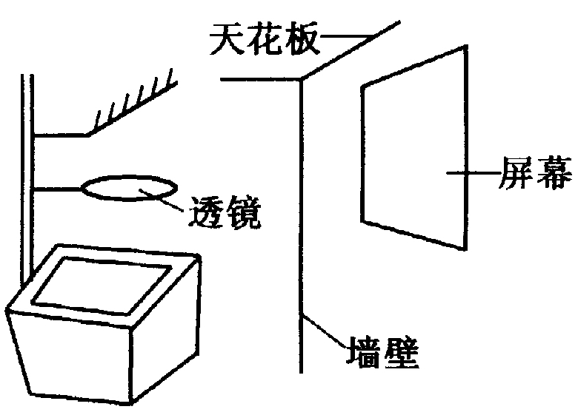13、望远镜、显微镜都至少有两个透镜组成，靠近物体的透镜叫 ，靠近人眼的叫 。

14、把幻灯片放在教学用的投影仪上，如果要使屏幕上得到更大的清晰的像，如图6所示，应使投影仪 （填“远离”或“靠近”）屏幕，并把透镜向 （填“上”或“下”）移动。

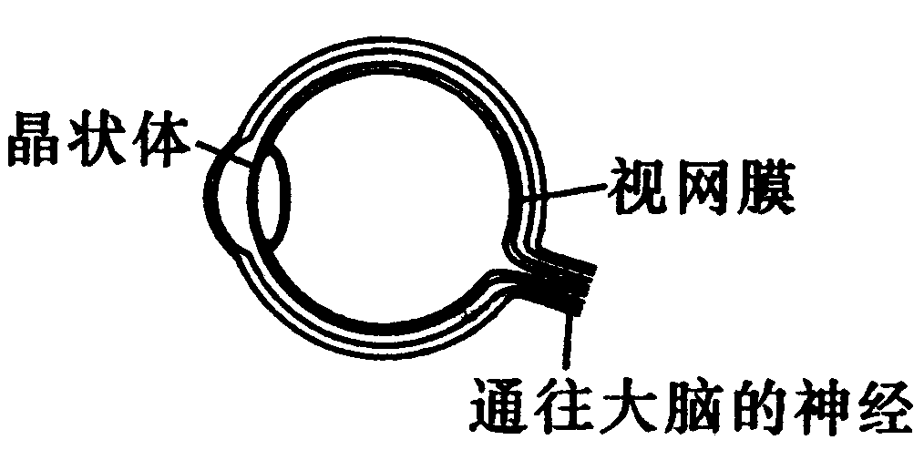15、为了防止森林火灾，在森林里不允许随地丢弃透明的饮料瓶，这是由于雨水进入饮料瓶后对光的作用相当于一个　　　　镜，它对太阳光的　 作用，可能会导致森林火灾。

图6

16、如图7所示，人的眼睛像一架神奇的照相机，晶状体相当于照相机的_______镜，外界物体在视网膜上所在的像是______实像（选填“正立”或“倒立”）．

图7

1. **作图题（每图2分，共10分）**

17、完成下列各光路。

F

F

F

o

18、根据射入透镜和从透镜射出的光线的传播方向，在右图中填上适当类型的透镜符号。

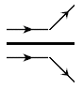 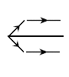

1. **实验题：（共27分）**

20、小华在观察凸透镜成像的条件的实验中：

（1）把蜡烛、凸透镜、光屏从左向右依次放在同一＿＿＿＿上，点燃蜡烛并调整烛焰、凸透镜、光屏的高度，使它们的中心大致在同一＿＿＿＿＿＿＿。（4分）

（2）确定像的位置时，沿凸透镜主光轴移动光屏，直到光屏上出现明亮、＿＿＿＿的烛焰像；（2分）

（3）从蜡烛到凸透镜距离等于2倍焦距处开始，向焦点方向移动蜡烛，在这过程中，像到透镜的距离＿＿＿＿(增大/减小/不变)，像＿＿＿＿(变大/变小/不变)；（4分）

（4）实验得到的结论是：

凸透镜成放大实像的条件是： ；（2分）

凸透镜成缩小实像的条件是： ；（2分）

凸透镜放大虚像的条件是： 。（2分）

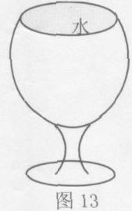（5）小华看到装满清水的透明玻璃酒杯很像一个凸透镜(如图8)，就想探究它是否具有凸透镜的性质．请你帮他想出一个验证的方法．(3分)

图8

21、小宇最喜爱的玩具是叔叔送给他的生日礼物，那是三只大小、形状完全相同的凸透镜，分别由玻璃、水晶、塑料制成，现在小宇想要探究“大小、形状相同的凸透镜的焦距与制作材料是否有关”。请你帮助他设计这次探究的全过程，完成如下的工作：

（1）这次探究所需要的器材有哪些？请你写出来。（2分）

（2）请你写出探究的主要步骤。（2分）

（3）请你设计出实验数据记录表格。（2分）

（4）在这次探究过程中，你所运用的主要的科学研究方法是什么？（2分）

1. **综合能力题：（15分）**

22、实验室里有一些焦距不同的凸透镜和凹透镜，老师请你和几个同学帮忙把它们区分出来

（1）可能的方法有 和 等几种。（2分）

（2）请你给你认为是最简单的方法取一个名称，叫做《 法》。（1分）

（3）简单说明每种方法的过程：（两种）（4分）

23、数码相机是一种新兴的照相器材，它同普通照相机不同之处，在于它没有底片，而是通过一个特殊的感光层ＣＣＤ，将图像的光信号转化成为数字信号保存起来．下表是某数码相机的一些参数，请你根据这个表格,用所学过的知识来说明，感光层离开镜头的距离要满足什么条件：_________．要成像，拍摄物体离开镜头的距离要满足什么条件：_____________。（4分）

|  |  |  |  |
| --- | --- | --- | --- |
| 型号 | 镜头焦距 | 光圈快门 | ＣＣＤ解析度 |
| Sony-S70 | 34mm | 8s-1/1000s | 1024×768 |

24、如图9甲、乙是镜头焦距不同的两架相机，它们所用的底片规格是相同的．分别用它们在同一位置拍摄同一景物。我们可以判定在图中，照片__ __是用相机甲拍摄的，照片__ __是用乙拍摄的。（4分）

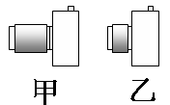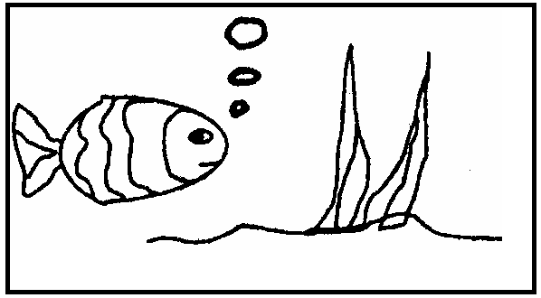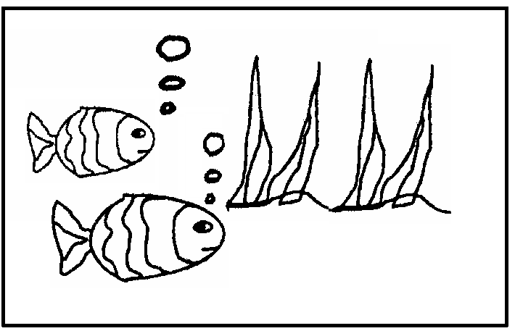

图9

B

A